2026г. ОБЩЕРОССИЙСКИЙ ПРОФСОЮЗ ОБРАЗОВАНИЯ
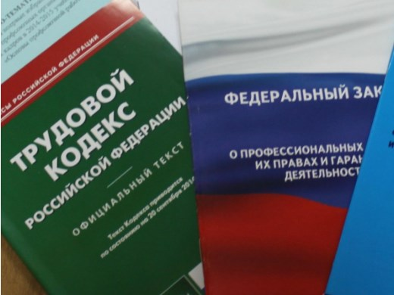Правовая инспекция труда Профсоюза | КАЛУЖСКАЯ ОБЛАСТНАЯ ОРГАНИЗАЦИЯ  ОБЩЕРОССИЙСКОГО ПРОФСОЮЗА ОБРАЗОВАНИЯ  https://www.eseur.ru/kaluga/  Информационный листок №44  Конкретизирован порядок включения в страховой стаж периодов ухода за пожилыми и инвалидами

Постановление Правительства Российской Федерации от 1 июня 2026 г. № 665 «О внесении изменений в постановление Правительства Российской Федерации от 2 октября 2014 г. № 1015»
Конкретизирован порядок включения в страховой стаж периодов ухода за пожилыми и инвалидами.
В страховой стаж для установления страховых пенсий включается период ухода трудоспособным лицом за инвалидом I группы, ребенком-инвалидом или за лицом, достигшим 80 лет. Уточнен механизм подтверждения указанного периода.
Помимо заявления трудоспособного лица об осуществлении ухода и сведений, удостоверяющих факт и продолжительность нахождения на инвалидности, возраст лица, за которым осуществляется уход, потребуются заявление о согласии на уход, сведения о неосуществлении ежемесячной выплаты для ухаживающих за детьми-инвалидами.
Ежегодно надо будет подавать заявление о продолжении ухода.
Инвалид I группы, ребенок-инвалид или лицо, достигшее 80 лет (законные представители), смогут отказаться от ухода, подав заявление об отказе.
Вводится обязанность направлять извещение о наступлении обстоятельств, влекущих прекращение ухода.
Указанные заявления и извещения можно подать через территориальный орган СФР, МФЦ, Госуслуги.
Лица, осуществлявшие уход до 1 января 2027 г., вправе до 1 января 2028 г. обратиться за установлением периода ухода в прежнем порядке.
Постановление вступает в силу с 1 января 2027 г. Изменения в номер приложения, которым утверждена справка воинского подразделения, военного комиссариата о периоде прохождения военной службы по призыву, участия в СВО, вступают в силу со дня опубликования.

Калужская областная организация Общероссийского Профсоюза образования

Тел.факс: 57-64-69, prokaluga40@mail.ru
Калуга, июль, 2026
https://www.eseur.ru/kaluga/

